**Asignatura**: ***Minería de Datos e Inteligencia de Negocios.***

**Docente**: ***Aquiles Loranca Sánchez.***

**Integrantes**:

* ***Carlos Abraham Martínez Zamora***
* ***Emilio Méndez Larios***

# PRÁCTICA NÚMERO #: 4

## Objetivo

El objetivo de la práctica será el crear un modelo predictivo creado a partir de los datos transformados en la práctica 3, y exponerlos a través de una plataforma en la nube.

## Introducción y Consideraciones Teóricas

**En esta práctica realizaremos un modelo predictivo usando un cuaderno de trabajo en Jupiter, a través de Phyton, y lo expondremos como servicio a través de una plataforma analítica de grado empresarial.**

## Material y Equipo

|  |  |
| --- | --- |
| CANTIDAD | MATERIAL Y EQUIPO |
| 1 | Computadora personal. |
| 1 | Acceso a internet a través de Microsoft Edge, Firefox o Google Chrome. |

## Desarrollo Experimental

**Preliminares:**

* 1. Debe contar con un id de IBM, su correo del dominio @lasallistas.org.mx.

Entre al sitio de IBM Cloud en el siguiente URL:

<https://cloud.ibm.com/>

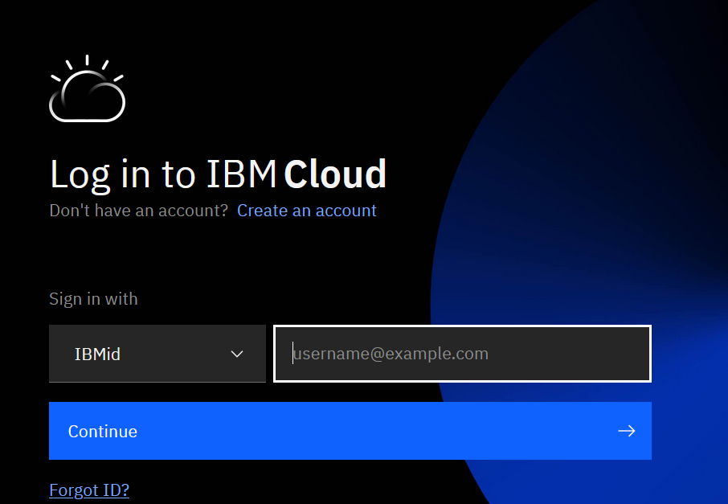

Fírmese con su IBM-Id creado al inicio del curso.

Seleccione el ícono que corresponde a “Resource List”:

En la esquina superior derecha de la página, dé click en el botón “Create a Resource”:

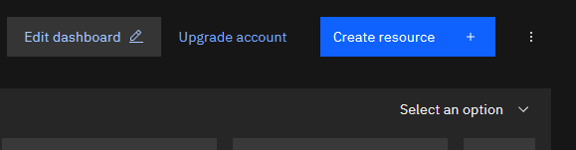

En el campo debajo de Catalog, tecleé: “Watson Studio”:

Selecciones “Watson Studio”.

Al crear el servicio de Watson Studio asegúrese de usar la misma geografía que usamos para crear nuestro servicio de DB2 (típicamente: “Dallas us-south”), asgúrese de escoger el plan “Lite” (Gratuito). Lea y acepte los términos de licencia, la pantalla deberá parecerse a la siguiente:

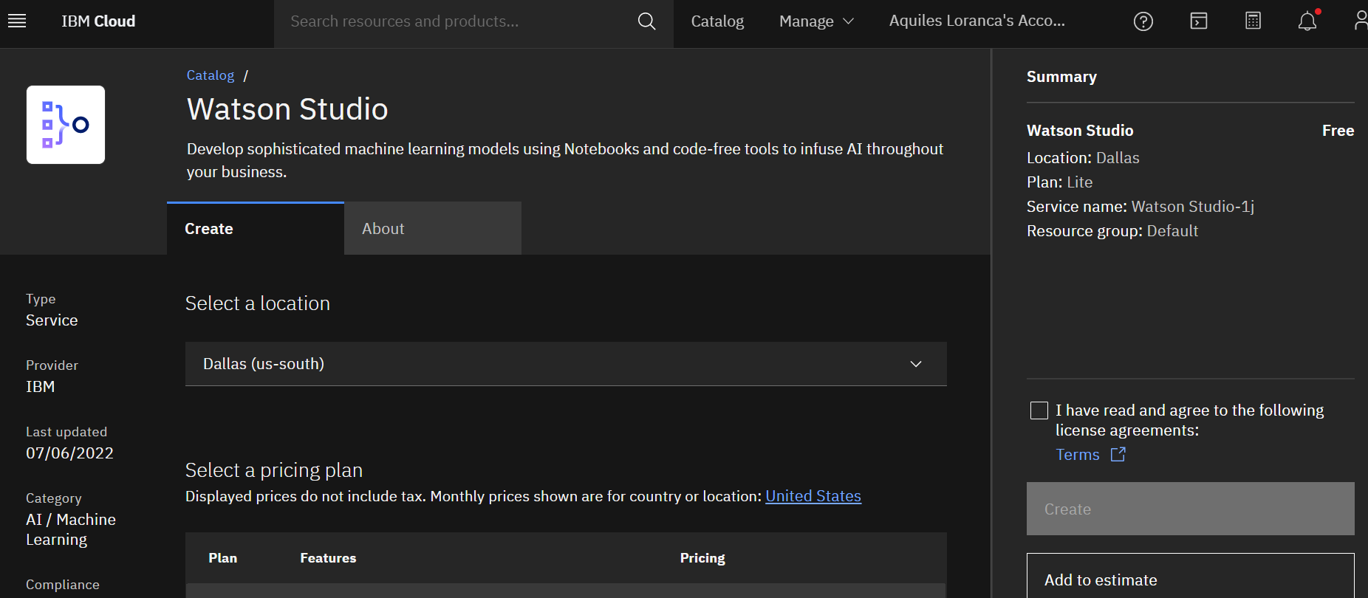

De click en “Create”

Una vez provisionado su ambiente aparecerá una pantalla similar a la siguiente.

Ahora provisionaremos un ambiente de Watson Machine Learning.

Para ello seleccionemos del “menú de hamburguesa” la opción “Resource List”:

Seleccione el ícono que corresponde a “Resource List”:

En la esquina superior derecha de la página, dé click en el botón “Create a Resource”:

En el campo debajo de Catalog, tecleé: “Watson Studio”:

Seleccione “Watson Machine Learning”.

Al crear el servicio de Watson Machine Learning asegúrese de usar la misma geografía que usamos para crear nuestro servicio de Watson Studio (típicamente: “Dallas us-south”), asgúrese de escoger el plan “Lite” (Gratuito). Lea y acepte los términos de licencia, la pantalla deberá parecerse a la siguiente:

De click en “Create”

Una vez provisionado su ambiente aparecerá una pantalla similar a la siguiente.

Por ultimo, para los preliminares, necesitaremos un API Key, para ello hagamos click en la opción “Manage” del menú superior de la pantalla:



Damos click en “Access (IAM)”:

En el menú lateral damos click en “API Keys”:

Damos click en “Create”:

Damos un nombre a la API Key (“Test”) en este caso:

En el “menú de hamburguesa” de click en Resource Lists, y seleccione “AI and Machine Learning”:

De click en su instancia de Watson Machine Learning:

De click en “Launch in”, y abrirá una pestaña nueva en Cloud Pak for data con esta ventana:

De click en “Cancel”.

En el menú de hamburguesa, seleccionaremos “Projects” y daremos click en “View all projects”.

Damos click en “New Project + ”:

Seleccionamos la opción “Create a Project from a sample or file”:

Seleccionamos la opción “From sample”:

Y en la barra de búsqueda seleccionamos: “Build an AI model” y damos click en el cuadro:

Damos click en “Create”:

Seleccionamos el proyecto:

Damos click en “Open Project”:

Dé click en la sección “Assets” y seleccione el cuaderno de Jupiter llamado “Payment Plan Campaign”:

Siga las instrucciones del cuaderno. Como evidencia de que ha completado la práctica, incluya el contenido de la última celda de la práctica:

